**МИНОБРНАУКИ РОССИИ**

**САНКТ-ПЕТЕРБУРГСКИЙ ГОСУДАРСТВЕННЫЙ**

**ЭЛЕКТРОТЕХНИЧЕСКИЙ УНИВЕРСИТЕТ**

**«ЛЭТИ» ИМ. В.И. УЛЬЯНОВА (ЛЕНИНА)**

**Кафедра «АПУ»**

**ОТЧЁТ**

**по лабораторной работе № 4**

**по дисциплине «Программирование»**

**«ДВУМЕРНЫЕ И ДИНАМИЧЕСКИЕ МАССИВЫ»**

|  |  |  |
| --- | --- | --- |
| Студент гр. 4391 | **_______________** | Мухачев Д. О. |
| Преподаватель | _______________ | Писарев А.С. |

Санкт-Петербург

2024

**Цель работы:**

Задачей было ввести матрицу определенного размера и выполнить некоторые операции с ней в интерактивном режиме.

**Ход работы:**

Первым шагом была реализация функции перемножения матриц:

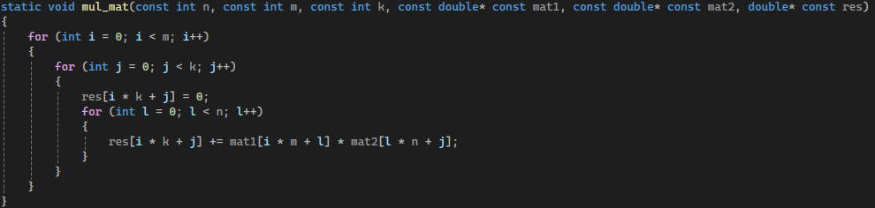

Рисунок 1

Вторым шагом – возведение квадратной матрицы в степень, с консервативным использованием памяти: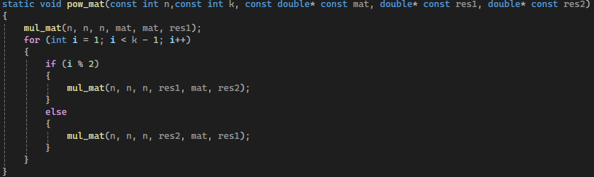

Рисунок 2

Также была написана функция вывода матрицы:

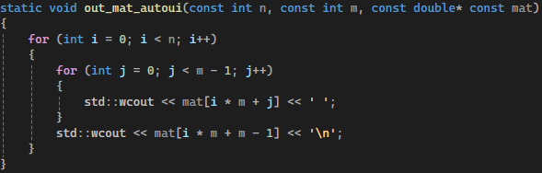

Рисунок 3

И функция ввода матрицы с клавиатуры:

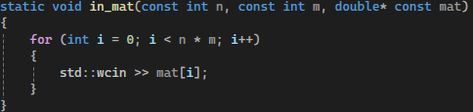

Рисунок 4

Далее был написан основной цикл программы, включающий в себя интерфейс, позволяющий вводить матрицу и команды интерактивного управления в соответствии с условиями задачи и использующий Unicode для вывода кириллицы:

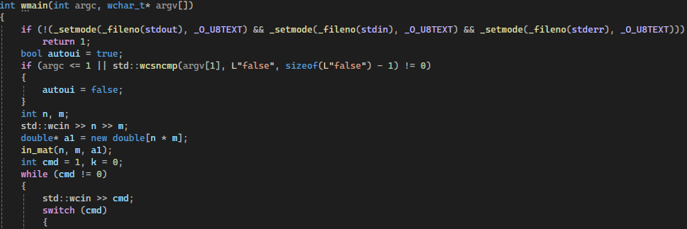

Рисунок 5

При введении команды 0 программа завершает работу, при введении команды 1 выводит матрицу на экран:

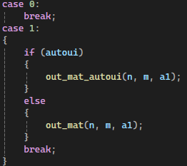

Рисунок 6

При введении команды 2 программа принимает на вход размерность и матрицу для вычисления произведения с исходной матрицей:

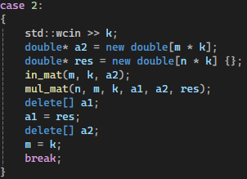

Рисунок 7

При введении команды 3 программа возводит матрицу в степень, полученную с клавиатуры с помощью ранее написанной функции. Программа проверяет возможность возведения матрицы в степень:

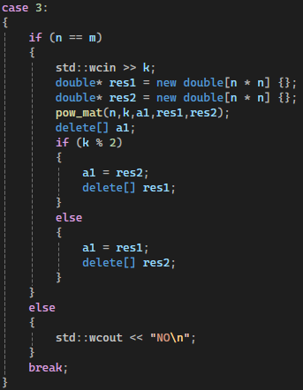

Рисунок 8

При вводе любой другой команды программа завершает работу с ошибкой:

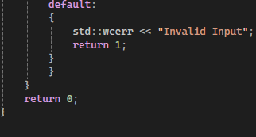

Рисунок 9

В завершении, были подключены все необходимые для работы программы библиотеки:

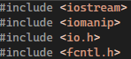

Рисунок 10

**Проверка работоспособности программы:**

Для теста были использованы входные данные из методических материалов:

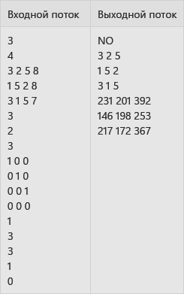

Рисунок 11

Полученные результаты:

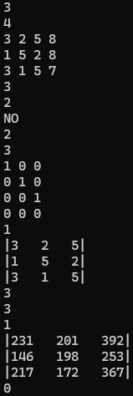

Рисунок 12

**Вывод:** В ходе выполнения лабораторной работы, целью которой была разработка программы для выполнения некоторых действий над матрицами, был получен практический опыт в нескольких ключевых областях. Было освоено создание различных типов интерфейсов, использование циклов, условных операторов и разработка функций для решения математических задач. Теоретические знания, полученные на лекциях, помогли в написании алгоритма умножения матриц.

Приложение 1

Код программы

#include <iostream>

#include <iomanip>

#include <io.h>

#include <fcntl.h>

static void mul_mat(const int n, const int m, const int k, const double* const mat1, const double* const mat2, double* const res)

{

for (int i = 0; i < m; i++)

{

for (int j = 0; j < k; j++)

{

res[i * k + j] = 0;

for (int l = 0; l < n; l++)

{

res[i * k + j] += mat1[i * m + l] * mat2[l * n + j];

}

}

}

}

static void pow_mat(const int n,const int k, const double* const mat, double* const res1, double* const res2)

{

mul_mat(n, n, n, mat, mat, res1);

for (int i = 1; i < k - 1; i++)

{

if (i % 2)

{

mul_mat(n, n, n, res1, mat, res2);

}

else

{

mul_mat(n, n, n, res2, mat, res1);

}

}

}

static void out_mat(const int n, const int m, const double* const mat)

{

int maxlen = INT32_MIN;

for (int i = 0; i < n * m; i++)

{

int len = std::snprintf(nullptr, 0, "%.2f", mat[i]);

if (len > maxlen)

{

maxlen = len;

}

}

const int ALIGN_W = maxlen;

std::wcout << '|';

for (int i = 0; i < n; i++)

{

for (int j = 0; j < m; j++)

{

if (j < m - 1)

{

std::wcout << std::left << std::setw(ALIGN_W) << std::setfill(L' ') << mat[i * m + j];

}

else

{

std::wcout << mat[i * m + j] << "|\n";

if (i < n - 1)

{

std::wcout << "|";

}

}

}

}

}

static void out_mat_autoui(const int n, const int m, const double* const mat)

{

for (int i = 0; i < n; i++)

{

for (int j = 0; j < m - 1; j++)

{

std::wcout << mat[i * m + j] << ' ';

}

std::wcout << mat[i * m + m - 1] << '\n';

}

}

static void in_mat(const int n, const int m, double* const mat)

{

for (int i = 0; i < n * m; i++)

{

std::wcin >> mat[i];

}

}

int wmain(int argc, wchar_t* argv[])

{

if (!(_setmode(_fileno(stdout), _O_U8TEXT) && _setmode(_fileno(stdin), _O_U8TEXT) && _setmode(_fileno(stderr), _O_U8TEXT)))

return 1;

bool autoui = true;

if (argc <= 1 || std::wcsncmp(argv[1], L"false", sizeof(L"false") - 1) != 0)

{

autoui = false;

}

int n, m;

std::wcin >> n >> m;

double* a1 = new double[n * m];

in_mat(n, m, a1);

int cmd = 1, k = 0;

while (cmd != 0)

{

std::wcin >> cmd;

switch (cmd)

{

case 0:

break;

case 1:

{

if (autoui)

{

out_mat_autoui(n, m, a1);

}

else

{

out_mat(n, m, a1);

}

break;

}

case 2:

{

std::wcin >> k;

double* a2 = new double[m * k];

double* res = new double[n * k] {};

in_mat(m, k, a2);

mul_mat(n, m, k, a1, a2, res);

delete[] a1;

a1 = res;

delete[] a2;

m = k;

break;

}

case 3:

{

if (n == m)

{

std::wcin >> k;

double* res1 = new double[n * n] {};

double* res2 = new double[n * n] {};

pow_mat(n,k,a1,res1,res2);

delete[] a1;

if (k % 2)

{

a1 = res2;

delete[] res1;

}

else

{

a1 = res1;

delete[] res2;

}

}

else

{

std::wcout << "NO\n";

}

break;

}

default:

{

std::wcerr << "Invalid Input";

return 1;

}

}

}

return 0;

}